COMUNICATO STAMPA
FRANCHI UMBERTO MARMI S.P.A.: PARTECIPAZIONE ALLA CONFERENZA “NEXT GEMS 2026”
Milano, mercoledì 21 ottobre 2026 presso Borsa Italiana

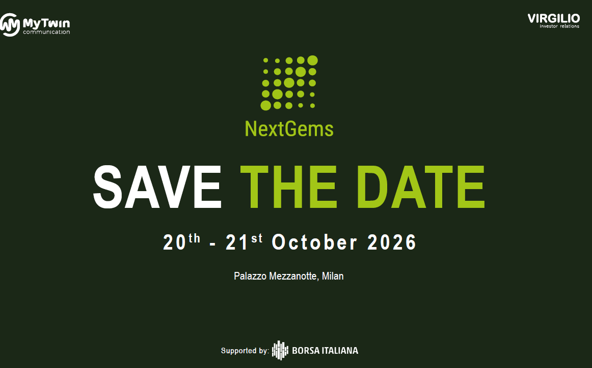

Carrara, 8 ottobre 2026 – Franchi Umberto Marmi S.p.A., azienda leader del “Made in Italy” a livello internazionale nel settore della lavorazione e della commercializzazione del pregiato marmo di Carrara, quotata sul mercato Euronext Growth Milan (Ticker: FUM) (la “Società”), comunica che parteciperà alla CONFERENZA “NEXT GEMS 2026”, a Milano, mercoledì il 21 ottobre 2026 presso Borsa Italiana.
Carlo Varni, Direttore Generale e Marco Nannini, CFO della Società, saranno presenti per discutere le principali strategie aziendali ed i più recenti risultati finanziari.

Carlo Varni, Direttore Generale di Franchi Umberto Marmi, ha così commentato: “Siamo lieti di partecipare a un appuntamento che rappresenta un’importante occasione di confronto con la comunità finanziaria. In un contesto ancora complesso, FUM ha dimostrato solidità e capacità di reagire, mantenendo una forte generazione di cassa e proseguendo con determinazione il proprio percorso di crescita. Tra le iniziative più recenti, il nuovo showroom di Miami rappresenta un ulteriore passo nel consolidamento della nostra presenza negli Stati Uniti, mercato strategico per il Gruppo. Parallelamente – conclude Varni – continuiamo a investire sul futuro di Carrara, attraverso progetti come il Carrara District e la Franchi Academy, con l’obiettivo di rafforzare le relazioni internazionali e creare nuove opportunità di confronto e sviluppo per il territorio.”
L'evento, organizzato da Virgilio IR e MyTwin ha l'obiettivo di promuovere l'incontro tra gli investitori istituzionali italiani e i rappresentanti di alcune società di che rappresentano l'eccellenza tra le SM caps quotate in Borsa Italiana.

Se interessati ad un investor meeting, per favore mandate un’email a: conference@virgilioir.com

* * *
Il presente comunicato è disponibile sul sito internet della Società https://www.fum.it/investors/comunicati-stampa/ e presso il meccanismo di stoccaggio autorizzato EMARKET STORAGE (www.emarketstorage.com).

***

Franchi Umberto Marmi, le cui origini risalgono al 1971, è un’azienda leader attiva nella lavorazione e commercializzazione di blocchi e lastre di marmo di Carrara, pietra naturale autentica espressione del “Made in Italy” e del lusso, con peculiarità e caratteristiche uniche nel panorama nazionale ed internazionale. La Società copre tutte le fasi del processo produttivo e distributivo, garantendo così l’assoluta qualità del prodotto, sia che si tratti di lastre o di interi blocchi. L’attività è concentrata principalmente all’interno dei 59.000 metri quadrati della sede di Carrara, che la rendono il più grande spazio espositivo dedicato al marmo di Carrara.

***
Contatti:

Franchi Umberto Marmi S.p.A.
Via del Bravo n. 14
54033 Carrara (MS)
Tel: +39 0585 70057
investor@fum.it
Corporate website: www.fum.it

Alantra
Euronext Growth Advisor
Tel: +39 3346267243
ega@alantra.com

HEAR-ir
IR & Media Relations
Simona D'Agostino
Tel: +39 335 7729138
simona.dagostino@hear-ir.com
Luca Macario
Tel: +39 335 7478179
luca.macario@hear-ir.com

